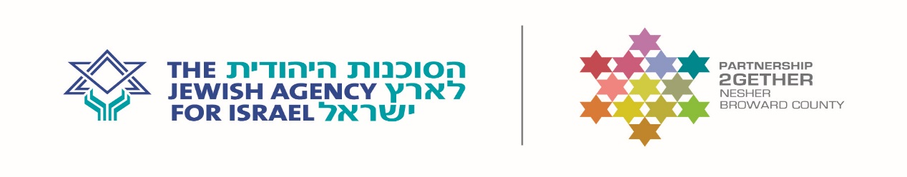

מכתב הסכמה של ההורים- משלחת יומס

משלחת יומס – יום הזיכרון ויום העצמאות לברווארד קאונטי , פלורידה
התלמידים ייצגו את מדינת ישראל

בשיתוף קהילת בראוורד קאונטי, פלורידה של שותפות ביחד , הסוכנות היהודית.

הנני מאשר את השתתפותו של בני/בתי ______________ בתהליך המיון.

הנני מאשר את הבנתי לכך ש:

- תהליך המיון נעשה ע"י גורם חיצוני ללא מעורבות צוות השותפות.

- מספר המקומות מוגבל ולפיכך הסיכוי לאכזבה הנו גדול ויש להיערך לכך.

- בני הנוער המתאימים ביותר למשימה ספציפית זו יתקבלו למשלחת.

בברכה

שם פרטי: _________________

מס' ת"ז: _________________

חתימה: _________________

